Nociones básicas del manejo de la cuerda en montaña.

La cuerda es un elemento que nos da seguridad al avanzar por terrenos difíciles en montaña. Sin embargo ¿Es realmente segura? ¿De qué depende su mayor o menor efectividad?

Lo primero que debemos conocer al hablar de la cuerda en la montaña es en concreto qué cuerda debemos emplear. La cuerda en la montaña debe ser siempre dinámica, esto es, debe ofrecer cierta elongación al ser sometida a una fuerza, para así ser capaz de responder mejor a ese esfuerzo brusco, que en montaña no sería otro que el correspondiente a una caída.

Por otro lado es interesante saber qué diámetro debe tener esta cuerda, y ahí debemos escoger entre dos alternativas: Bien llevar dos cuerdas de un diámetro entre 7,5 y 9 mm, reconocidas con el sello UIAA (1/2) que hace referencia a su utilización conjunta para la práctica de deportes de montaña (especialmente indicadas para vías largas y de montaña, en una longitud entre 40 y 60 m); o bien una única cuerda de un diámetro entre 8,5 y 10,5 mm, reconocida con el sello UIAA (1) que hace referencia a su utilización por sí sola en la práctica de deportes de montaña (especialmente indicada para escalada deportiva, en una longitud entre 60 y 80 m). Actualmente existen algunas cuerdas que responden a la doble catalogación (UIAA 1, ½) y por tanto permiten su uso separado o conjunto.

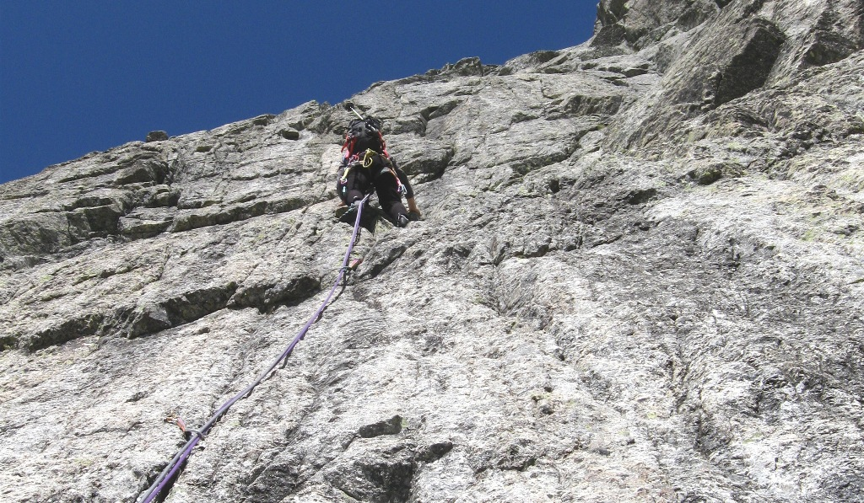

Avance con doble cuerda sin alternar seguros en el tramo clave de la vía Cereza al Maupás (V+/6a)

Sin embargo, el hecho de que estemos escalando con doble cuerda (UIAA, ½) quiere decir que el primero de la cuerda habrá de progresar asegurado por ambas cuerdas (preferiblemente estableciendo seguros alternos, si bien en tramos especialmente complejos o desprotegidos puede asegurar ambas cuerdas en un mismo seguro), si bien no se excluye que haya una cordada integrada por tres escaladores y en la que los dos segundos de cordada avancen asegurados únicamente por una cuerda (UIAA, ½; práctica no homologada con cuerdas “gemelas”).

Vamos ahora a analizar en qué momentos puede ser interesante utilizar la cuerda en nuestras actividades en montaña y qué modo de empleo preferible daremos a la cuerda en cada caso. Analicemos detenidamente el siguiente croquis y veamos las diferentes situaciones que pueden darse ante un tramo comprometido que aparezca en nuestra ascensión.

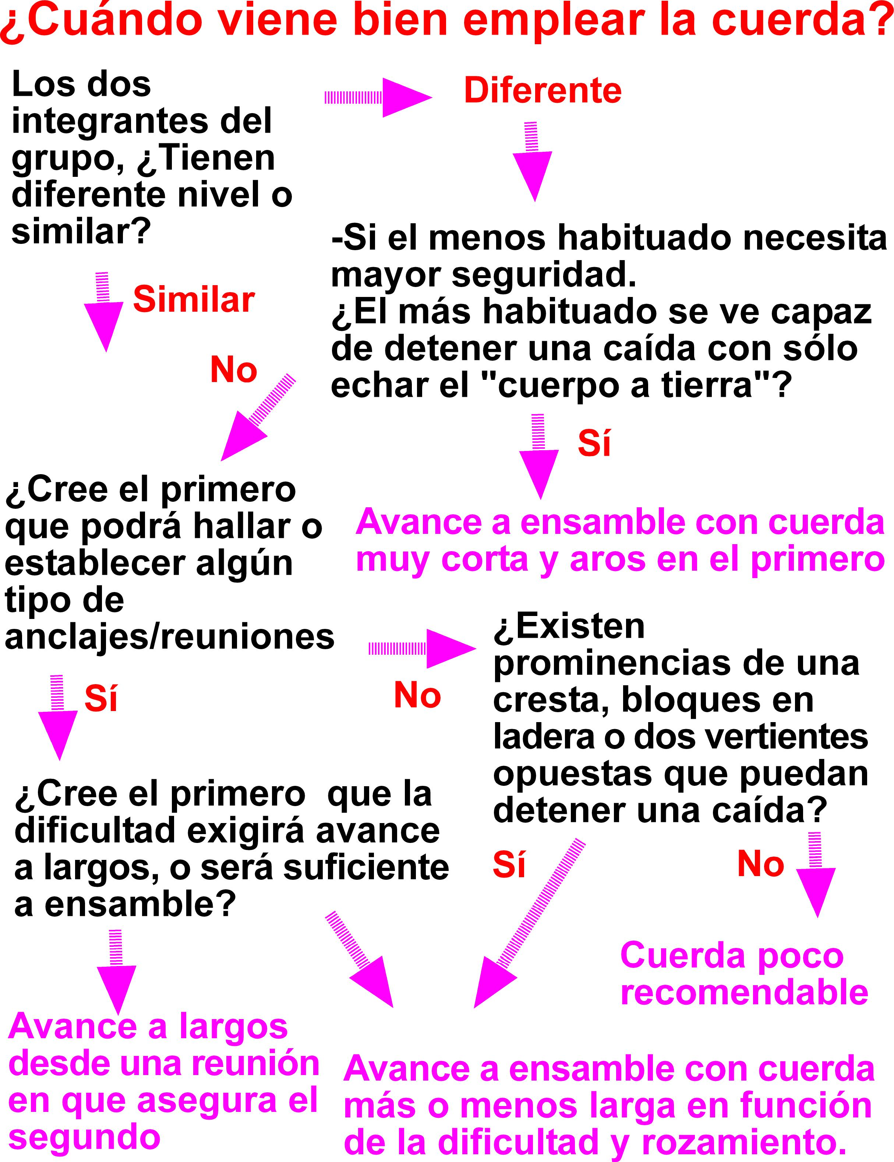

Al emplear la cuerda para nuestro avance en montaña, vamos a encontrar dos modos de progresar con ella bastante diferentes en la forma, si bien el procedimiento de aseguramiento apenas diferirá, y además podremos variar con cierta rapidez de un modo al otro si tenemos la soltura necesaria. Las dos principales formas de progresión en montaña con cuerda son EL AVANCE A ENSAMBLE y EL AVANCE A LARGOS CON ASEGURAMIENTO ESTÁTICO.

Fíjate en la diferencia principal entre ambos.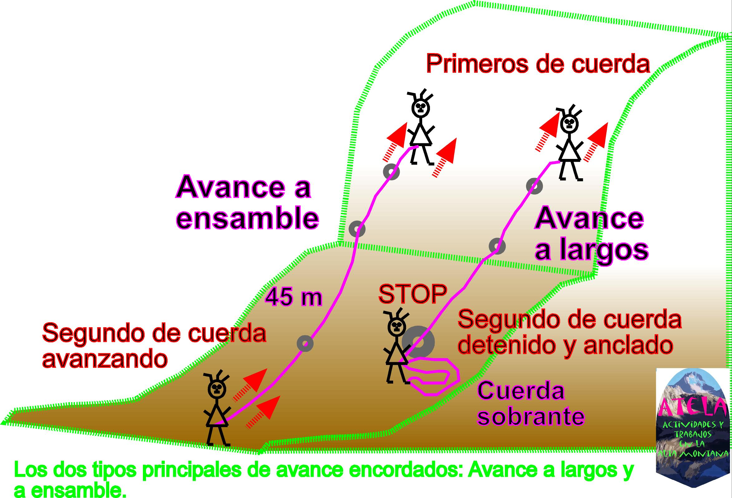

En el AVANCE A ENSAMBLE ambos integrantes de la cordada se mueven al unísono, separados estrictamente por la longitud de cuerda que hayamos estimado conveniente emplear para nuestro aseguramiento y que luego ayudaremos a establecer. Se exceptúan los momentos en que el primero de cordada inicia la escalada y el segundo de cordada finaliza la escalada, o reuniones que decida el primero de cuerda para recuperar material, momentos en que debemos proceder como en el caso de un aseguramiento estático.

En el AVANCE A LARGOS CON ASEGURAMIENTO ESTÁTICO siempre uno de los integrantes de la cordada se encuentra detenido. Bien puede ocurrir que sea el segundo de cordada quien esté detenido y asegurado a la reunión inferior mientras asegura la progresión del primero de cordada en la montaña. O bien será el primero de cordada quien esté detenido y asegurado a la reunión superior mientras asegura la progresión del segundo de cordada hasta ese punto.

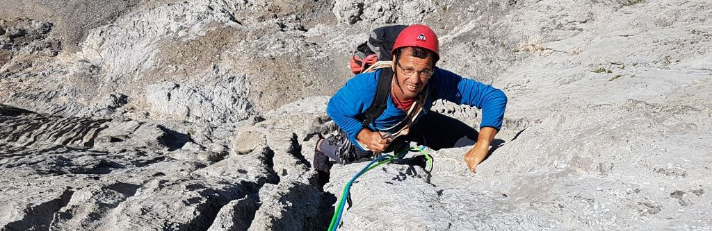

Vamos ahora a analizar diferentes aspectos de ambos tipos de avance en cordada y todas sus variedades.

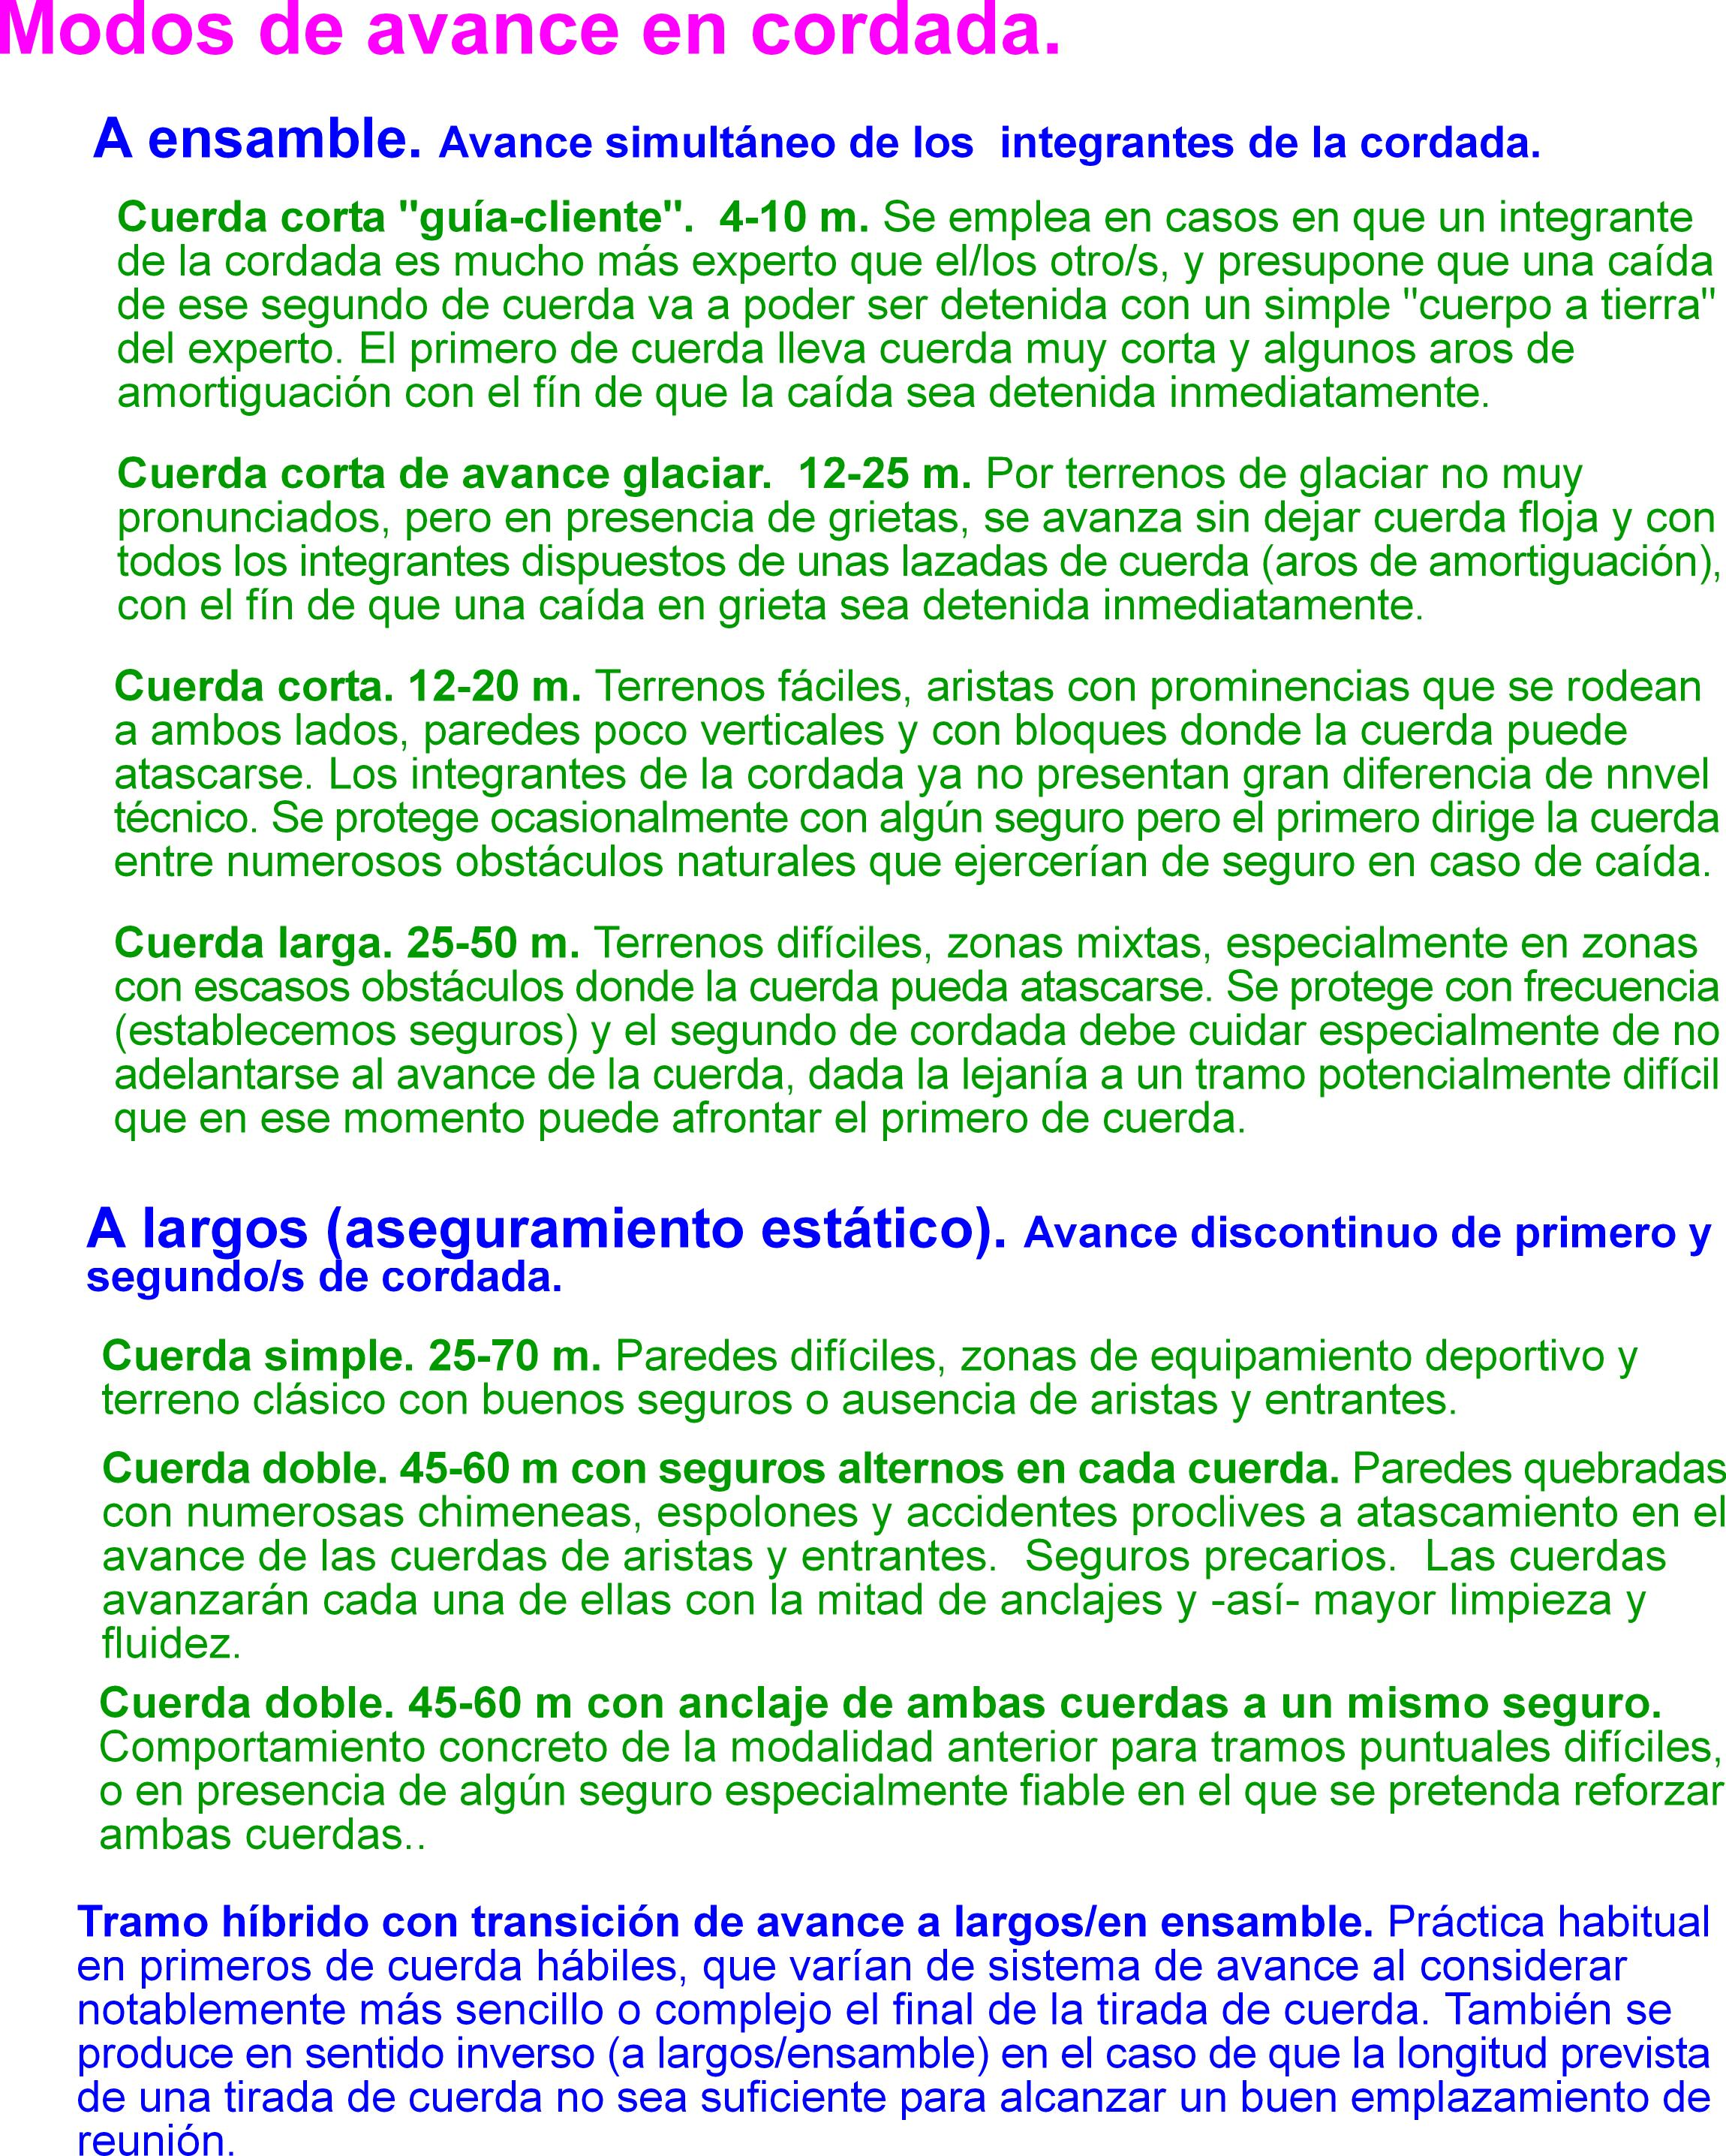

Fijémonos cómo dentro de ambos tipos principales de progresión con cuerda, aparecen varias formas de avance atendiendo a la dificultad del terreno, integrantes del grupo e incluso al material disponible.

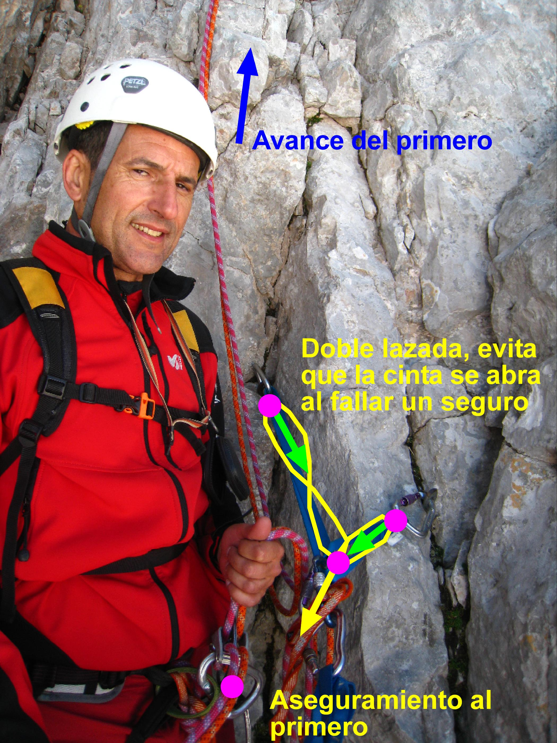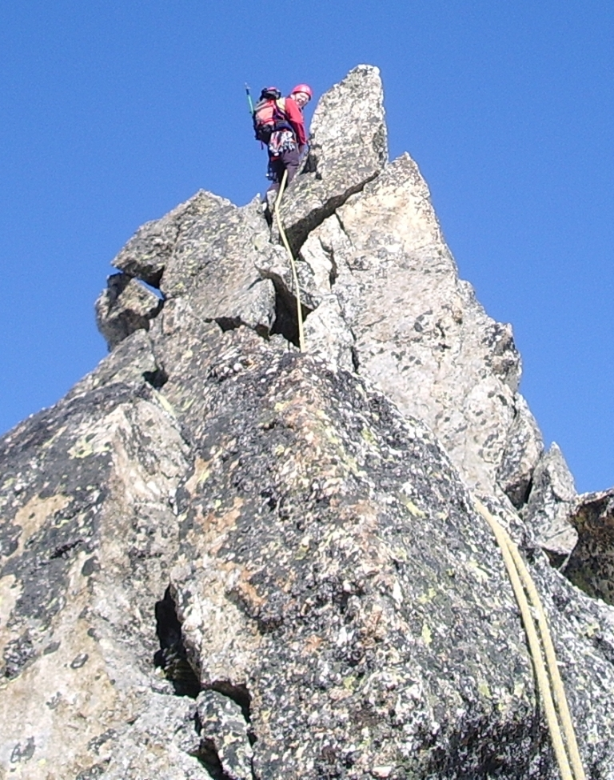
Situación en REUNIÓN. Aseguramiento estático. Avance a ensamble, arista Boum – Maupás.

La práctica del avance a largos con aseguramiento estático es la que habitualmente se enseña en los cursillos de escalada y requiere de un procedimiento detallado con múltiples variantes.

El avance en ensamble es sin duda la técnica menos conocida en nuestras montañas y viviremos en una continua nube de dudas y opiniones contrapuestas respecto a ella. Sin embargo, es una parte indispensable de la técnica alpina y de hecho en la alta montaña de los Alpes se practica con asiduidad. Nos será de gran ayuda en tramos técnicamente más sencillos que el avance a largos con aseguramiento estático, por ser un modo de avance más rápido aunque relativamente menos seguro. Y también es muy cierto que la seguridad del avance en ensamble varía mucho en función de la experiencia del primero de cordada, del comportamiento del segundo de cordada y del tipo de terreno.

Si bien para el empleo y modo de proceder en cualquiera de ambos modos de progresión en montaña vuelvo a recordar que debemos aprender y documentarnos con mucha mayor extensión que la de este pequeño folleto, no quiero dejar de resaltar la gran importancia en el avance a ensamble de mantener la distancia y que el segundo de cuerda no progrese hasta que el primero no haya hecho uso de toda la cuerda disponible. Es, sin duda, la práctica más difícil de realizar correctamente en este aprendizaje, debido a la tendencia de todo segundo de cuerda de evitar “ser un estorbo” y progresar más velozmente, lo cual reduce la seguridad sobremanera. El segundo de cordada en estos casos debe de esperar a notar el leve tirón del primero, o al menos a que la cuerda se levante del suelo, y no inventar cosas como llevar aros de cuerda para así progresar más cómodo (técnica ésta reservada a un primero de cuerda que camine detrás protegiendo el descenso de un integrante menos experimentado; o a ambos integrantes en progresión glaciar con riesgo de caída en grietas).

El modo de establecimiento de material para protección en la pared es prácticamente similar en el caso de ambas técnicas de progresión e igualmente debemos practicarlo con los correspondientes manuales o cursos de escalada en montaña.

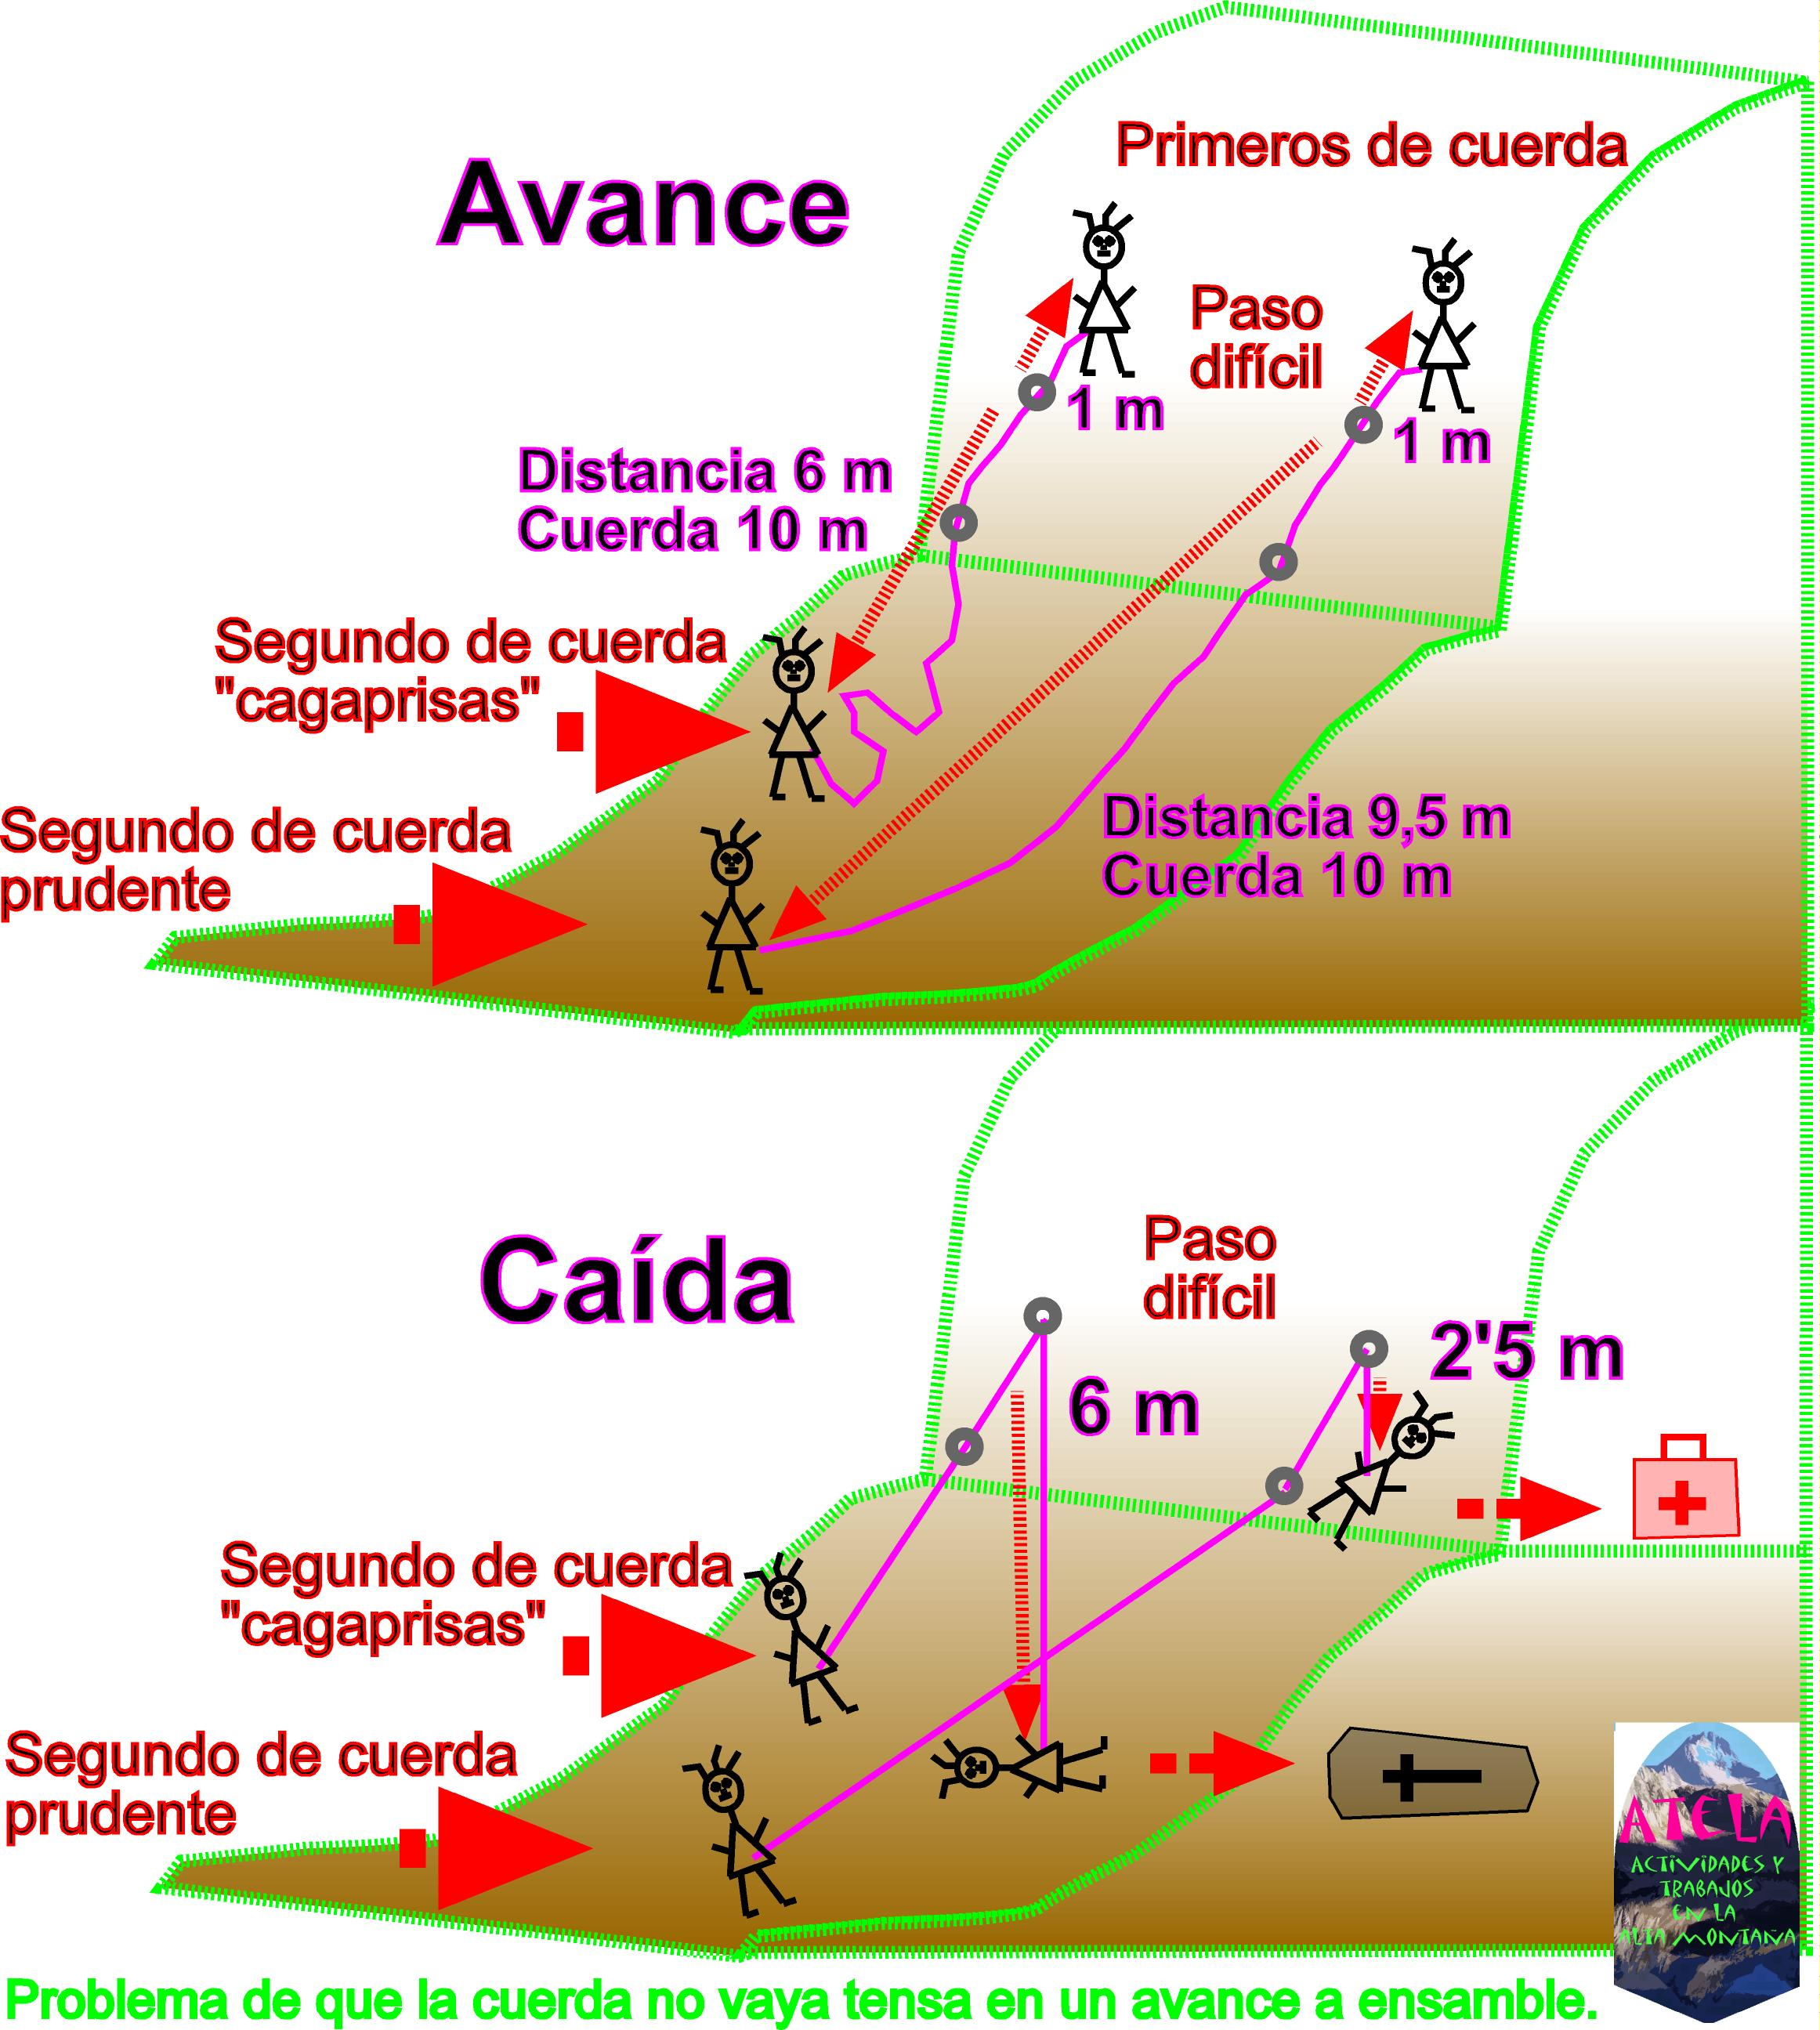

Los anclajes vamos a encontrarlos ya instalados en la pared al escalar vías equipadas, pero en determinados tramos tendremos que emplazarlos nosotros si la vía se considera semiequipada, o incluso completamente en aquellas vías de escalada limpias de material.

Anclajes químicos, expansivos de tipo “parabolt”, expansivos de tipo “spit”, lazos, cordinos, clavos y buriles son, más o menos en este orden decreciente de fiabilidad, aquellos que vamos a encontrar ya instalados en una vía de escalada. Puede también que encontremos algún fisurero o friend atascado que igualmente contribuya a nuestra seguridad en la progresión.
Nosotros situaremos en la pared friends, fisureros, lazos, cordinos o pitones como modo de reforzar nuestra seguridad durante el avance. Es evidente que el emplazamiento y buena colocación de estos seguros se adquiere con la práctica, un buen instructor inicial, y un poco de sentido común. El segundo de cordada debe conocer el material que llevamos a fin de desmontarlo y recuperarlo de la pared durante su avance, y no así aquel material que ya se encuentra instalado como parte de la vía de escalada.

Igualmente las reuniones suelen estar instaladas en las vías equipadas y semiequipadas, pero no así en aquellas desprovistas de material, y tampoco en algunas vías semiequipadas con fácil establecimiento de material para asegurar la misma.
En cualquier reunión, esté equipada o no, deberemos contar con nuestro equipo personal de anclaje, reparto de fuerzas y aseguramiento al compañero de cordada, que luego no debemos olvidar en ella. Si además nos vemos obligados a instalar los anclajes de la reunión, habremos de establecer nuestros seguros propios y triangularlos de modo que respondan del modo y en la dirección más efectiva ante una eventual carga por caída.

